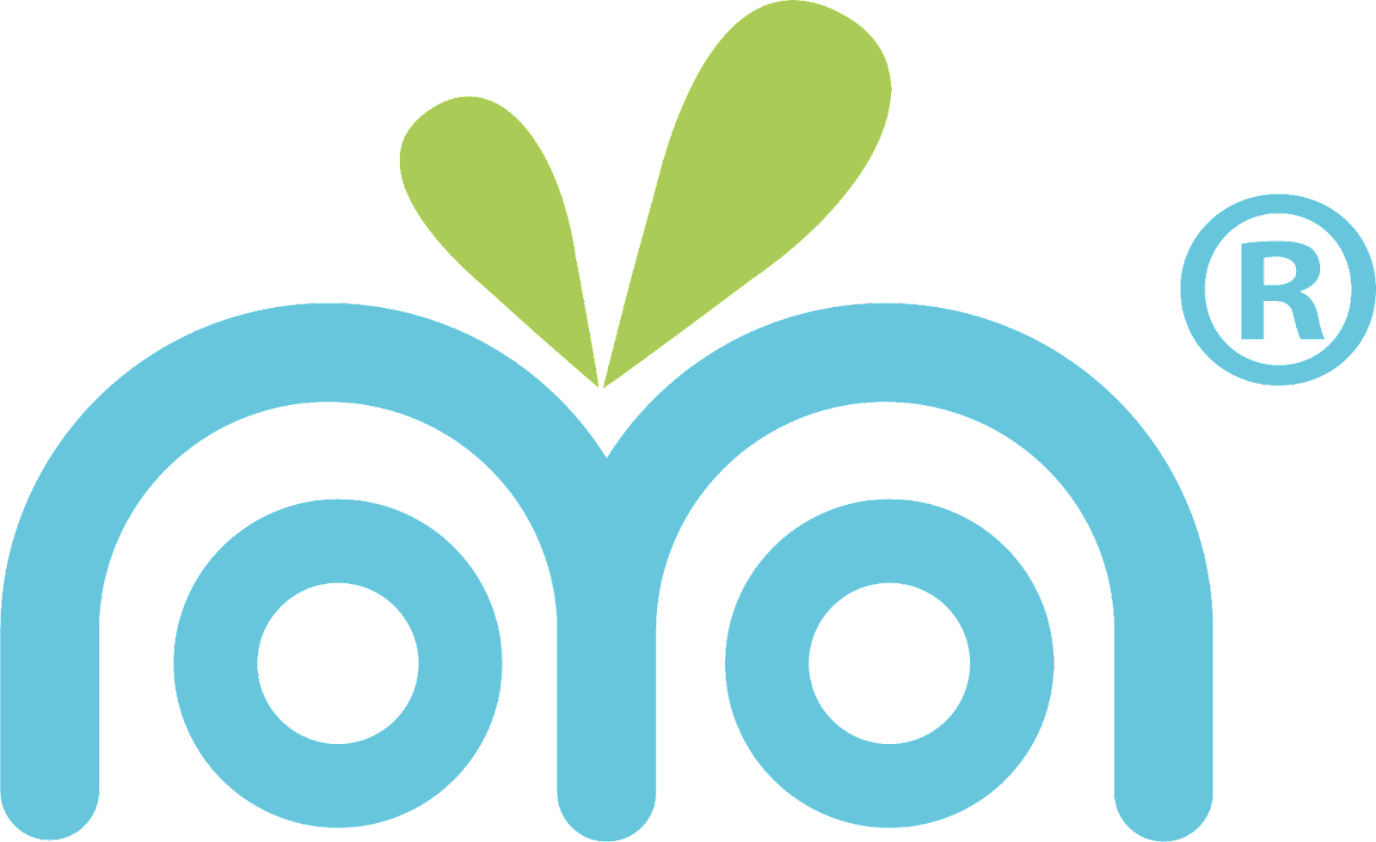

**Un lindo festejo: 50 años de Hello Kitty con nuevo Moyo sabor fresa-kiwi**

* *El postre para la fiesta de las cinco décadas será un Moyo especial de fresa kiwi que inmortaliza el aspecto rosado y blanco de este símbolo pop japonés.*
* *La colaboración también incluye una línea de coleccionables como vasos, popotes y cucharas, entre otros artículos exclusivos.*

**Ciudad de México, 08 de abril de 2024.-** Desde su primera aparición en 1974, Hello Kitty cautivó los corazones de millones alrededor del mundo con su ternura. Como México no podía faltar a la celebración de sus 50 años, el icónico personaje se prepara con una colaboración con[**Moyo**](https://www.instagram.com/moyoyogurt/?hl=en)y el lanzamiento de un nuevo sabor fresa kiwi.

Es bien sabido que el personaje ha sido la cara de miles de productos y *crossovers* con cientos de marcas. No siempre se puede festejar un quincuagésimo aniversario, razón por la que Sanrio® eligió a Moyo para la creación del especial de fresa-kiwi, que tiene lo mejor de las irresistibles frutas con una presentación tributo a los colores históricos de Hello Kitty.

El Moyo fresa kiwi simboliza la continuación del encanto de Hello Kitty, y estará disponible desde del 08 de abril hasta el 07 de junio en todas sus sucursales. Para hacerlo aún más delicioso, esta versión vendrá acompañada de *toppings* como: gomitas cherry, picafresas, chispas de chocolate blanco y popping de chamoy.

Las sorpresas no acaban ahí. Moyo también ofrecerá un smoothie fresa kiwi acompañado de un popote coleccionable existiendo tres diseños diferentes, así como como galletas de temporada y macarrones del mismo sabor con tres estilos que debes probar. Para los más fans, se lanzará una serie de productos exclusivos y de muy buena calidad como: vasos, popotes y cucharas. Cada artículo tendrá una inscripción especial de “50 aniversario”.

Si algo comparten Moyo y Hello Kitty es que las personas regresen a casa con una sonrisa en la cara y algo significativo en las manos. Tanto los nuevos productos como la línea de coleccionables se diseñaron con amor y cuidado para los que buscan un regalo único o inspirarse. Llegó la hora de conmemorar medio siglo de amor, risas y el carisma de este icónico personaje, como sólo podría pasar en nuestro país.

###

**Acerca de Moyo**

Moyo es una marca mexicana fundada en 2008 que forma parte de Grupo Herdez desde 2019, creadora de la nieve de yogurt sin grasa, bajo una receta originaria de Bulgaria. Moyo está en constante innovación para desarrollar nuevos sabores hechos con ingredientes de origen natural de la mejor calidad, acompañados de toppings para brindar un snack fresco, divertido, personalizable y delicioso para disfrutarse en cualquier momento del día.

**Síguenos en:**

Facebook: [MoyoYogurt](https://www.facebook.com/MoyoYogurt)

Instagram: [moyoyogurt](https://www.instagram.com/moyoyogurt/?hl=es)

**Acerca de SANRIO®**

Sanrio® es una marca life style global más conocida por el personaje Hello Kitty®, que fue creada en 1974 y detentora de muchas otras marcas de personajes amados, como My Melody™, Kuromi™, LittleTwinStars™, Cinnamoroll™, Pompompurin™, Gudetama™, Aggretsuko™, Chococat™, Badtz-Maru™ y Keroppi™. Sanrio fue fundada con base en la filosofía de que un pequeño regalo puede traer felicidad y amistad a las personas de todas las edades. Desde 1960, esta filosofía ha servido de inspiración para ofrecer productos, servicios y actividades que promueven la comunicación e inspiran experiencias únicas a los consumidores en todo el mundo. Hoy, los negocios de Sanrio se extienden a la industria del entretenimiento con varias series de contenidos, games y parques temáticos. Sanrio posee una extensa línea de productos que están disponibles en más de 130 países. Con la idea de “One World, Connecting Smiles”, Sanrio pretende llevar sonrisas a todas las personas. Para saber más sobre Sanrio, visite www.sanrio.com.br/mx y siga nuestros contenidos en las plataformas YouTube, Instagram y Facebook: @HelloKittyMexico | @SanrioMexico y TikTok: @HelloKittyLatinoamerica

**Contacto para prensa:**

Yolanda Hernández, Sr. PR Executive

55 34 91 09 20 | [yolanda.hernandez@another.co](mailto:yolanda.hernandez@another.co)

Laura Merino, PR Assistant

55 61 24 76 02 | [laura.merino@another.co](mailto:laura.merino@another.co)